Cara India Melindungi Diri dari hama

Kemakmuran India di masa depan terancam oleh spesies invasif. Namun, tindakan untuk mengatasi masalah ini masih sedikit atau bahkan tidak ada sama sekali.

Oleh: Achyut Kumar Banerjee, Universitas Sun Yat-sen, Cina
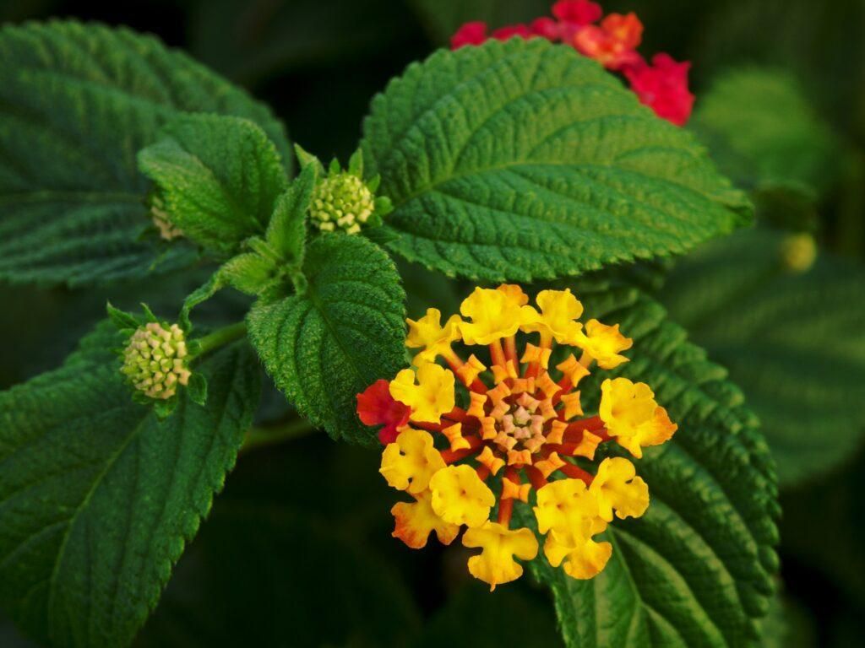

Meskipun cantik, lantana merupakan gulma invasif di India yang mengancam habitat harimau : Alvesgaspar CC 3.0
Editor Sara Phillips Editor Senior Komisioning, 360info Asia-Pasifik
DOI 10.54377/f8a7-2a3c
Anak benua India telah dijajah beberapa kali, dimulai dengan bangsa Arab sekitar tahun 1200, diikuti oleh bangsa Mughal dan Eropa. Bersama dengan para penjajah, mereka membawa banyak spesies tanaman dan hewan. Beberapa dari mereka lolos dari budidaya atau penangkaran dan berkembang pesat menjadi hama yang invasif. Menurut perkiraan global, India saat ini memiliki 88 satwa asing dan 2,082 tanaman asing, dimana 16 satwa dan 266 tanaman menjadi invasif. Jumlah spesies invasif baru dan dampaknya akan meningkat dalam beberapa dekade mendatang karena globalisasi dan perubahan iklim.
Sebagai penandatangan dari Konvensi PBB tentang Keanekaragaman Hayati, India telah mengadopsi Target Keanekaragaman Hayati Aichi yang mencakup identifikasi dan memprioritaskan spesies invasif, mengendalikan atau membasmi spesies prioritas, dan mengimplementasikan langkah-langkah untuk mencegah introduksi dan penyebarannya.
India saat ini memiliki sepuluh peraturan terkait dengan spesies invasif. Namun, peraturan yang ada hampir tidak mencakup spektrum yang luas dari spesies invasif yang ada di negara ini. Sebagai contoh, daftar tanaman yang dilarang, dibatasi, dan diatur untuk diperdagangkan di India hanya memiliki 57 spesies, yang sebagian besar merupakan inang dari hama atau penyakit tanaman dan kehutanan yang penting. Badan-badan seperti Dewan Penelitian Pertanian India secara alami berfokus pada hama-hama pertanian, namun hal ini telah menyebabkan kurangnya tindakan pada spesies-spesies tanaman invasif lainnya. Daftar karantina bahkan tidak termasuk spesies yang diakui oleh pemerintah dan lembaga penelitian lainnya di negara ini.
Kurangnya konsensus mengenai jumlah spesies invasif juga masih terjadi di antara lembaga-lembaga pemerintah. Sebagai contoh, Otoritas Keanekaragaman Hayati Nasional dan Pusat Keanekaragaman Bunga ENVIS, keduanya beroperasi di bawah Kementerian Lingkungan Hidup, Hutan dan Perubahan Iklim, masing-masing telah mengakui 62 dan 173 spesies tanaman invasif asing di India. Promosi spesies invasif Akasia oleh Pemerintah Tamil Nadu untuk program-program perkebunan merupakan salah satu dari sekian banyak contoh kurangnya koordinasi antara lembaga-lembaga pusat dan negara bagian.
Selain itu, tidak ada mekanisme untuk mencegah masuknya spesies asing secara tidak sengaja di pelabuhan laut, darat atau udara. Demikian pula, dengan tidak adanya kebijakan nasional atau undang-undang untuk mengatur pergerakan spesies invasif di India, hampir sepertiga dari spesies tanaman invasif asing yang diakui secara aktif dijual oleh pembibitan online.
Beberapa hambatan menghalangi implementasi kebijakan yang ada. Kurangnya kesadaran masyarakat, preferensi konsumen terhadap spesies asing, penolakan dari industri, dan ketergantungan yang tinggi pada spesies asing yang melimpah untuk menghasilkan pendapatan sering kali menyulitkan implementasi kebijakan. Spesies invasif yang memiliki kegunaan produktif terkadang dipromosikan oleh lembaga swadaya masyarakat untuk kesejahteraan masyarakat yang terpinggirkan. Dalam upaya ini, eksploitasi berlebihan terhadap spesies ini dipandang sebagai tindakan pengelolaan yang sering kali tanpa bukti ilmiah untuk mendukungnya. Ketika dampak jangka panjang terhadap mata pencaharian manusia, belum lagi terhadap bentuk kehidupan lainnya, pada akhirnya diketahui, ketergantungan masyarakat terhadap spesies invasif ini akan menjadi penghalang lebih lanjut untuk implementasi kebijakan.
Hingga saat ini, kurangnya infrastruktur biosecurity khusus, pengawasan hukum yang menyeluruh, dan kegagalan total atau sebagian dalam memberlakukan kebijakan yang ada telah mempercepat introduksi dan penyebaran spesies invasif yang tidak diatur di India. Untuk mencegah invasi di masa depan dan meminimalkan dampak dari invasi yang sedang berlangsung, India perlu melangkah lebih jauh.
Banyak negara, misalnya Filipina, memiliki Strategi dan Rencana Aksi Spesies Invasif Nasional. Jika India akan menerapkan rencana seperti itu, infrastruktur biosecurity yang didedikasikan untuk masalah spesies invasif akan diperlukan. Hal ini dapat berupa sistem terdesentralisasi yang akan bertindak sebagai platform bagi para ilmuwan, pembuat kebijakan, dan badan pengatur perdagangan untuk membuat keputusan konsensus.
Bukti ilmiah yang digabungkan dengan pemahaman perspektif sosial terhadap langkah-langkah pengelolaan harus menjadi komponen integral dari proses pengambilan keputusan. Sistem ini akan bertindak sebagai jaringan nasional yang terkoordinasi antara berbagai lembaga yang bekerja pada spesies invasif untuk memastikan pembagian informasi yang lancar dan efektif di berbagai tingkat pemerintahan.
Seperti di negara lain, sistem ini dapat mengadopsi kerangka kerja penilaian risiko standar untuk mengkategorikan spesies asing berdasarkan dampaknya, dan merumuskan kebijakan peraturan untuk mencegah pengenalan baru dan mengelola spesies invasif yang sudah ada. Kerangka kerja ini perlu mengakomodasi perubahan kategori spesies berdasarkan latihan penilaian risiko rutin. Penting juga untuk memastikan kepatuhan dari semua pihak untuk mengimplementasikan kebijakan secara efektif.
Serupa dengan Undang-Undang Keanekaragaman Hayati tahun 2002 dan Peraturan Keanekaragaman Hayati tahun 2004, kerangka hukum perlu dirumuskan untuk menangani spesies invasif. Bagian hukum dari sistem ini akan bertanggung jawab atas implementasi kebijakan yang efektif dan meminta pertanggungjawaban setiap orang atau organisasi atas dampak yang tidak diinginkan yang disebabkan oleh spesies invasif.
Melibatkan masyarakat akan membantu. Sebuah kampanye nasional tentang spesies invasif dan penerbitan artikel di koran dan majalah populer dapat menjadi awal yang praktis untuk membangun kesadaran publik. Media sosial, portal web interaktif, dan aplikasi seluler juga dapat memainkan peran yang bermanfaat. Inisiatif ilmu pengetahuan warga yang terkait dengan spesies invasif harus didorong dan dipromosikan secara luas, seperti yang dilakukan di negara lain.
Badan ini juga dapat mengidentifikasi kesenjangan penelitian dan mendorong partisipasi aktif komunitas ilmiah dalam memajukan kegiatan penelitian dan diskusi kebijakan. Mengidentifikasi jalur dan vektor penyebaran spesies invasif, mengenali faktor-faktor yang menyebabkan makhluk asing menjadi invasif, mengukur dampak dalam bentuk uang, dan menemukan spesies asli dengan manfaat konsumen yang serupa dapat diprioritaskan untuk penelitian dan didukung oleh pendanaan yang diperlukan.
Satuan tugas yang terlatih dapat menegakkan hukum dan meningkatkan keamanan perbatasan, menyebarluaskan kegiatan lembaga, dan menciptakan kesadaran publik. Sesi pelatihan untuk lembaga publik dan pemerintah, seperti yang diselenggarakan oleh National Institute of Plant Health Management, dapat digunakan dalam konteks ini. Praktik ini akan membantu dalam pengembangan kapasitas dan memperkuat infrastruktur biosekuriti yang ada di negara ini.
Ancaman spesies invasif terhadap ekonomi dan lingkungan India adalah nyata dan semakin besar setiap harinya. India memiliki potensi untuk mengatasinya, seperti yang dilakukannya untuk banyak masalah lingkungan lainnya. Sebuah rencana aksi dan infrastruktur biosecurity yang berdedikasi akan melindungi negara ini dari bencana yang sedang berlangsung dan yang akan datang dari spesies-spesies ini. (VDJ)
Achyut Kumar Banerjee saat ini adalah seorang peneliti di Universitas Sun Yat-sen, Cina. Ia memiliki lebih dari 12 tahun pengalaman penelitian tentang spesies tanaman invasif di India dan telah menerbitkan banyak artikel jurnal yang telah diulas oleh rekan sejawat tentang topik ini. Penulis tidak memiliki konflik yang perlu diungkapkan.
Artikel ini telah dipublikasikan ulang untuk Hari Margasatwa Sedunia 2023. Pertama kali diterbitkan pada tanggal 28 Februari 2022.
Artikel ini diterbitkan di bawah Creative Commons oleh 360info™.

Artikel ini sudah terbit dalam Bahasa Inggris pada tanggal 7 Maret 2022 di 360info.org

